Отчёт о лабораторной работе №5

Дисциплина: архитектура компьютера

Барсегян Вардан Левонович НПИбд-01-22

Содержание

# Цель работы

Освоение процедуры компиляции и сборки программ, написанных на ассемблере NASM.

# Выполнение лабораторной работы

## Программа Hello World!

1. Создаю каталог для работы с программами на языке ассемблера NASM с помощью команды *mkdir ~/work/arch-pc/lab05* и перехожу в данный каталог (Рис. [@pic:001]) 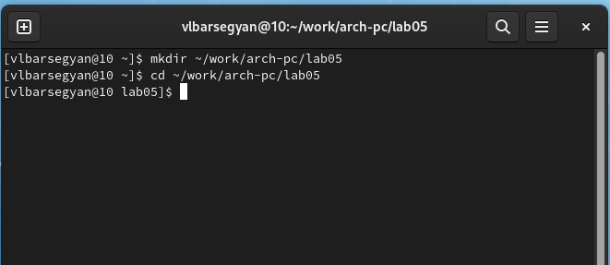
2. Создайте текстовый файл с именем hello.asm и открываю его с помощью утилиты gedit (Рис. [@pic:002]) 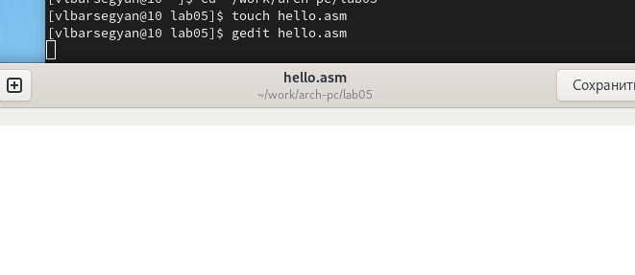
3. Копирую текст из лабораторной работы и вставляю его в файл (Рис. [@pic:003]) 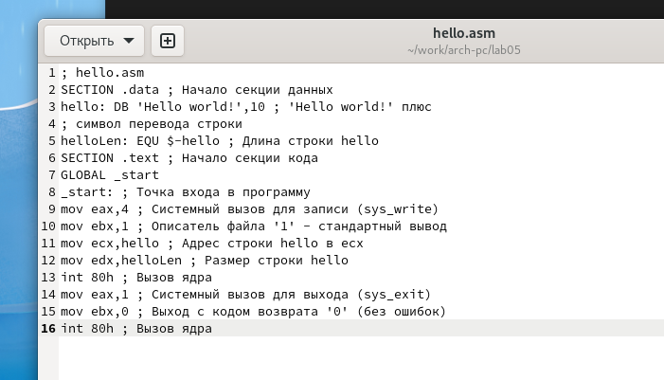

## Транслятор NASM

1. Компилирую программу из файла hello.asm в объектный код с помощью команды *nasm -f elf hello.asm* (Рис. [@pic:004]). Полученный файл имеет такое же название, как и исходный, но с расширением .о . Также с помощью команды ls проверяю, что объектный файл был создан 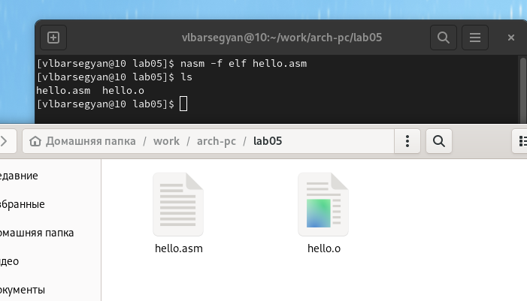

## Расширенный синтаксис командной строки NASM

1. Выполняю команду *nasm -o obj.o -f elf -g -l list.lst hello.asm* и проверяю наличие созданных файлов с помощью команды *ls*(Рис. [@pic:005]) 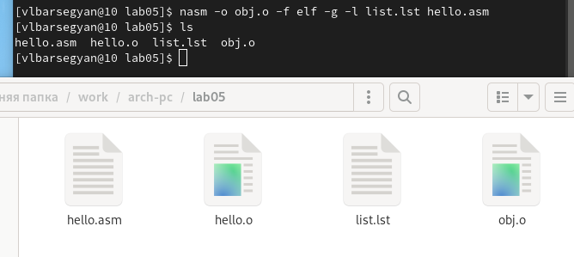

## Компоновщик LD

1. Передаю на обработку компоновщику объектный файл, чтобы получить исполняемую программу, используя команду *ld -m elf_i386 hello.o -o hello*. Также с помощью команды *ls* проверяю, что исполняемый файл создался (Рис. [@pic:006]) 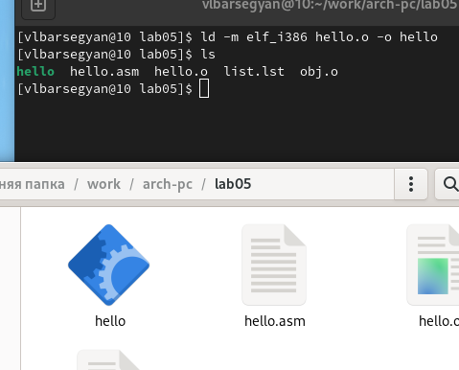
2. Выполняю следующую команду: *ld -m elf_i386 obj.o -o main* (Рис. [@pic:007]). Полученный исполняемый файл имеет название *main*, а исходный объектный - *obj.o* 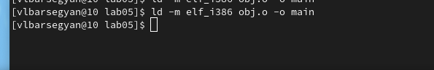

## Запуск исполняемого файла

1. Запускаю созданный исполняемый файл с помощью команды *./hello* в командной строке (Рис. [@pic:008]) 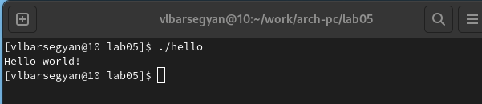

# Задание для самостоятельной работы

1. С помощью команды cp создаю копию файла hello.asm с именем lab5.asm (Рис. [@pic:009]) 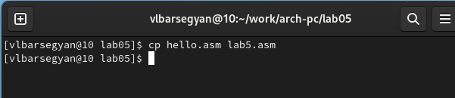
2. С помощью утилиты gedit открываю файл lab5.asm и меняю текст для вывода на строку с моей фамилией и именем (Рис. [@pic:010]) 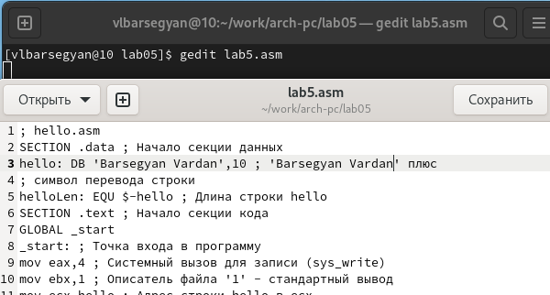

**Текст измененной программы:** ; hello.asm SECTION .data ; Начало секции данных hello: DB ‘Barsegyan Vardan’,10 ; ‘Barsegyan Vardan’ плюс ; символ перевода строки helloLen: EQU $-hello ; Длина строки hello SECTION .text ; Начало секции кода GLOBAL _start _start: ; Точка входа в программу mov eax,4 ; Системный вызов для записи (sys_write) mov ebx,1 ; Описатель файла ‘1’ - стандартный вывод mov ecx,hello ; Адрес строки hello в ecx mov edx,helloLen ; Размер строки hello int 80h ; Вызов ядра mov eax,1 ; Системный вызов для выхода (sys_exit) mov ebx,0 ; Выход с кодом возврата ‘0’ (без ошибок) int 80h ; Вызов ядра

1. Транслирую полученный текст программы lab5.asm в объектный файл с помощью команды *nasm -f elf lab5.asm*, выполняю компоновку объектного файла (команда *d -m elf_i386 lab5.o -o lab5* ) и запускаю получившийся исполняемый файл командой *./lab5* (Рис. [@pic:011]) 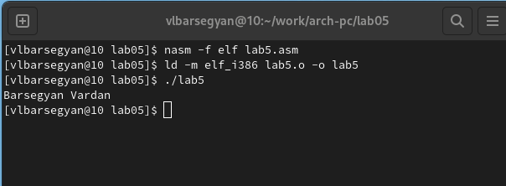
2. Копирую файлы hello.asm и lab5.asm в локальный репозиторий в каталог ~/work/study/2022-2023/“Архитектура компьютера”/arch-pc/labs/lab05/ (Рис. [@pic:012]) 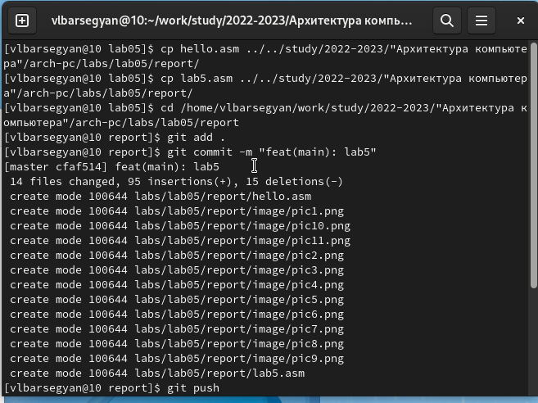

# Выводы

Я освоил процедуры компиляции и сборки программ, написанных на ассемблере NASM, научился пользоваться транслятором NASM, расширенным синтаксисом командной строки NASM, компоновщиком LD и запускать исполняемый файл. Также я загрузил обновления на github.